Una strana "spirale chimica" persiste nei cieli dell'alto Adriatico

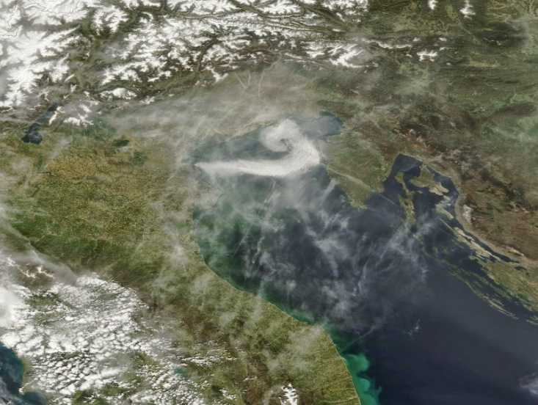

1 Aprile 2014 - Massiccie irrorazioni chimiche da questa mattina sull'alto Adriatico.Le zone piu' colpite quelle costiere dell'Emilia Romagna,Veneto e Friuli Venezia Giulia.

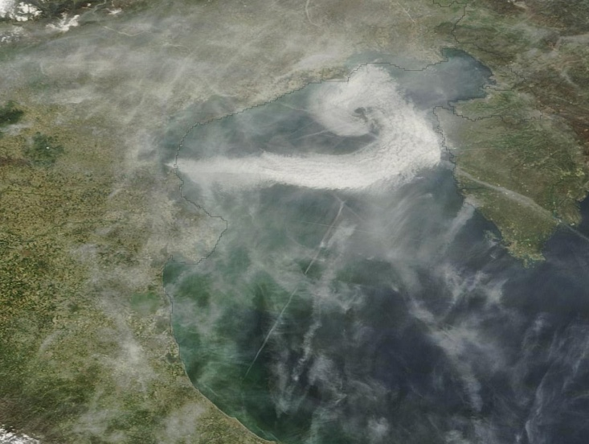

Da notare la genesi di una misterosa spirale che non ha nulla di naturale...

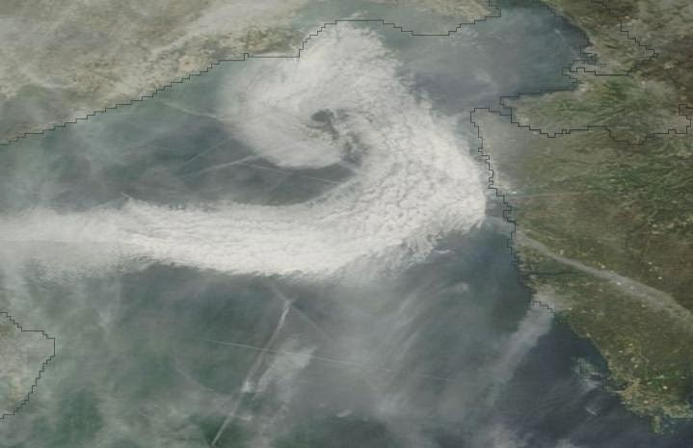

Un ulteriore ingrandimento per evidenziare la fitta e persistente presenza di scie chimiche che intersecano la strana "spirale chimica"

